### 安装nexus

解压nexus-2.14.5-02-bundle.zip，进入bin目录：

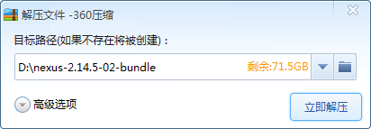

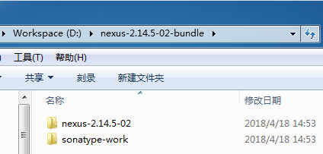

cmd使用管理员权限进入bin目录，执行nexus.bat install

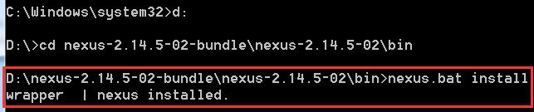

安装成功在服务中查看有nexus服务：



### 3、卸载nexus

cmd进入nexus的bin目录，执行：nexus.bat uninstall



查看window服务列表nexus已被删除。

### 4、启动nexus

方法1：

cmd进入bin目录，执行nexus.bat start

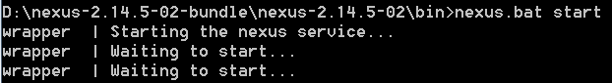

方法2：

直接启动nexus服务



### 4、关闭nexus

方法1：

cmd进入bin目录，执行nexus.bat stop

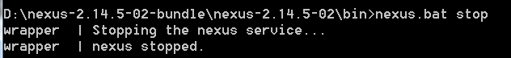

方法2：

直接关闭nexus服务

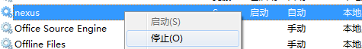

### 5、找到访问私服的url

查看nexus的配置文件conf/nexus.properties

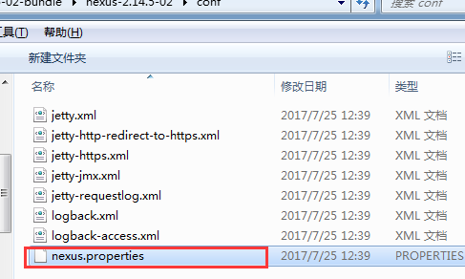

# Jetty section

application-port=8081 # nexus的访问端口配置

application-host=0.0.0.0 # nexus主机监听配置(不用修改)

nexus-webapp=${bundleBasedir}/nexus # nexus工程目录

nexus-webapp-context-path=/nexus # nexus的web访问路径

# Nexus section

nexus-work=${bundleBasedir}/../sonatype-work/nexus # nexus仓库目录

runtime=${bundleBasedir}/nexus/WEB-INF # nexus运行程序目录

访问：

http://localhost:8081/nexus

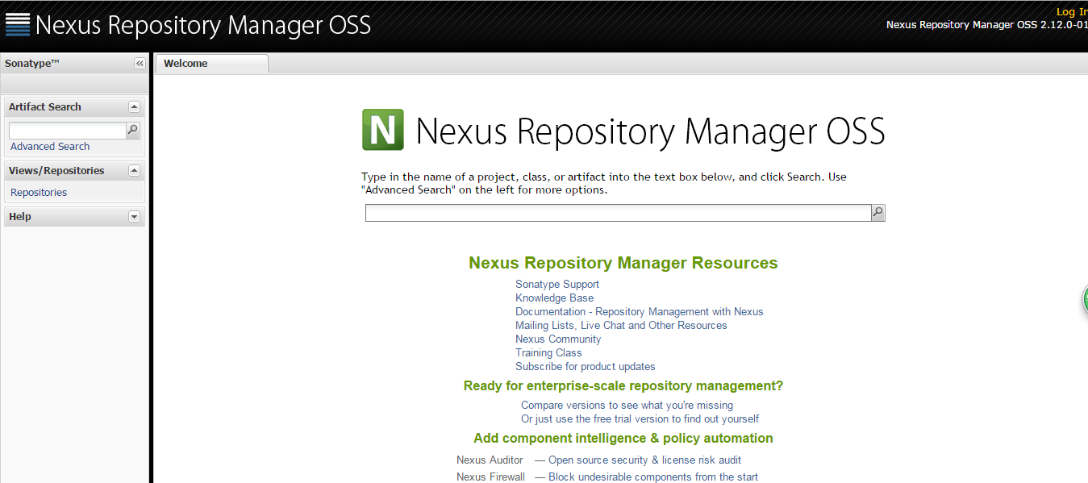

使用Nexus 内置账户admin/admin123登陆：

点击右上角的Log in，输入账号和密码 登陆

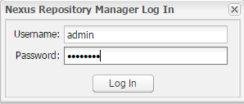

登陆成功：

